МИНИСТЕРСТВО НАУКИ И ВЫСШЕГО ОБРАЗОВАНИЯ РОССИЙСКОЙ ФЕДЕРАЦИИ
Федеральное государственное бюджетное образовательное учреждение
высшего образования
«КУБАНСКИЙ ГОСУДАРСТВЕННЫЙ УНИВЕРСИТЕТ»
(ФГБОУ ВО «КубГУ»)
Факультет компьютерных технологий и прикладной математики

ОТЧЕТ ПО ЛАБОРАТОРНОЙ РАБОТЕ № 2
по дисциплине
«Операционные системы»

Выполнил студент группы 22/2 О. В. Басов

Направление подготовки 01.03.02 Прикладная математика и информатика
Курс 2

Принял:
канд. техн. наук, доцент каф. ИТ А.А. Полупанов

Краснодар
2026
Практические задания.

Задание 1.

1. Определите файл tty текущей сессии псевдотерминала.

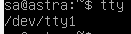

Рисунок 1 -

2. Отправьте эхо на файл псевдотерминала. Для этого откройте новый терминал, отправьте приветствие.

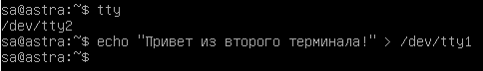

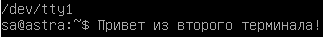

Рисунок 2-3 (отправка и получение сообщения между двумя терминалами)

3. Выведите на экран переменные $COLUMNS и $LINES.

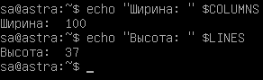

Рисунок 4

4. Запустите sleep 9000 и через некоторое время нажмите Ctrl + C для прерывания команды.

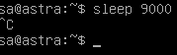

Рисунок 5

5. Откройте утилиту mc, посмотрите иерархию файлов в mc и попробуйте закрыть её нажатием Ctrl + C.
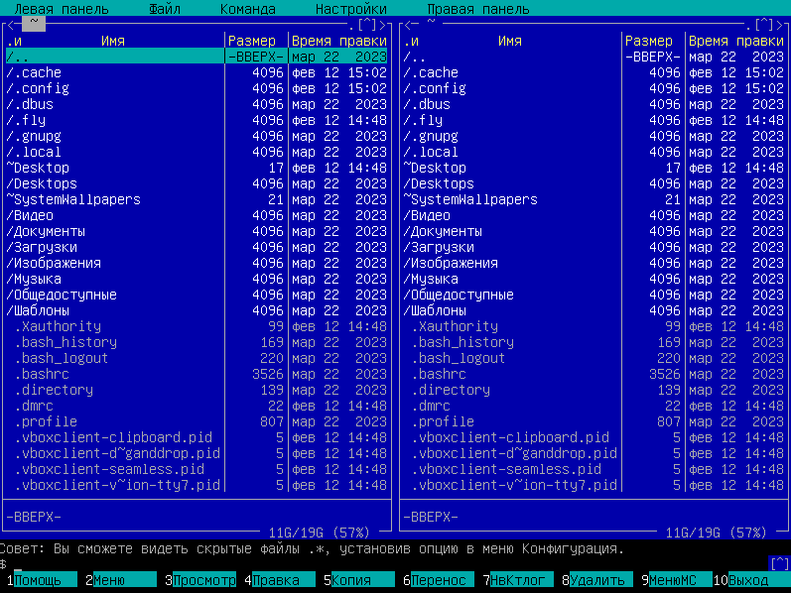
Рисунок 6

6. Почему mc не закрывается через Ctrl + C?

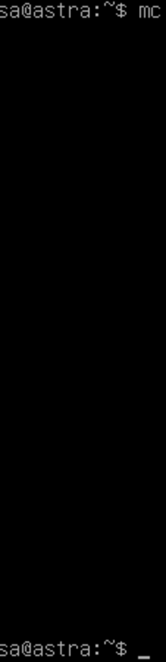

Рисунок 7 (Ctrl + C не закрывает mc потому, что Midnight Commander – это полноэкранное приложение, которое перехватывает сигналы иначе)

Задание 2.

1. Прежде чем начать работать, узнайте, в какой рабочей директории вы находитесь.

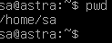

Рисунок 8

2. Измените текущую директорию на etc. Что изменилось в строке ввода команд?

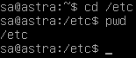

Рисунок 9 (к строке ввода приписалось /etc$)

3. Проверьте ещё раз рабочий каталог.

Собственно говоря, теперь рабочий каталог расположен в /etc (см. рисунок 9).

4. Выведите список всех объектов командой ls.

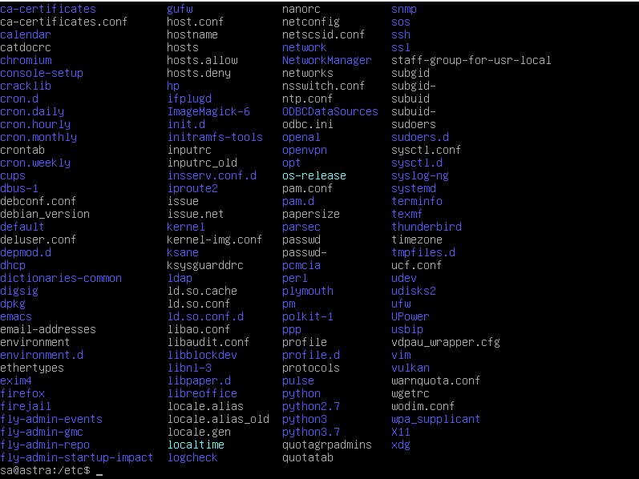
Рисунок 10

5. Посмотрите на имя хоста, выведите командой cat на экран hostname. Ответьте на вопрос: изменился ли файл после выполнения cat? Куда команда cat вывела содержимое файла? Безопасна ли команда cat?

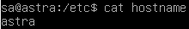

Рисунок 11 (файл никак не изменился; команда выводит результат с новой строки терминала; cat полностью безопасна, так как не вмешивается в процессы системы)

6. Сделайте копию hostname перед изменением перенаправления STDOUT.

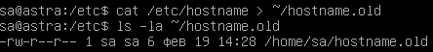

Рисунок 12

7. Проверьте, как сохранился бекап.

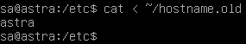

Рисунок 13

8. Поменяйте имя хоста с помощью редактора nano.

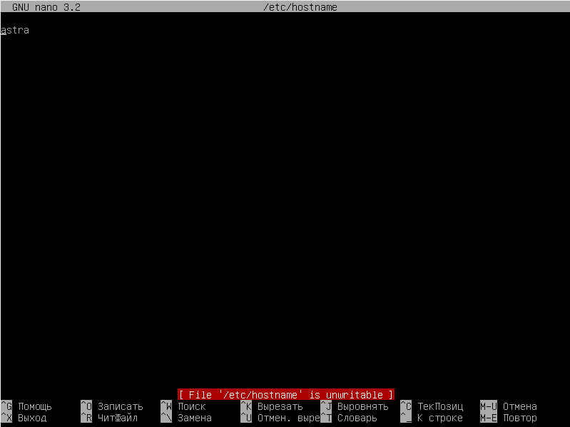
Рисунок 14 (файл не может быть изменён, так как помимо обычных прав доступа есть мандатные метки, обходимые повышением уровня целостности)

9. Повторите команду с повышенными правами.

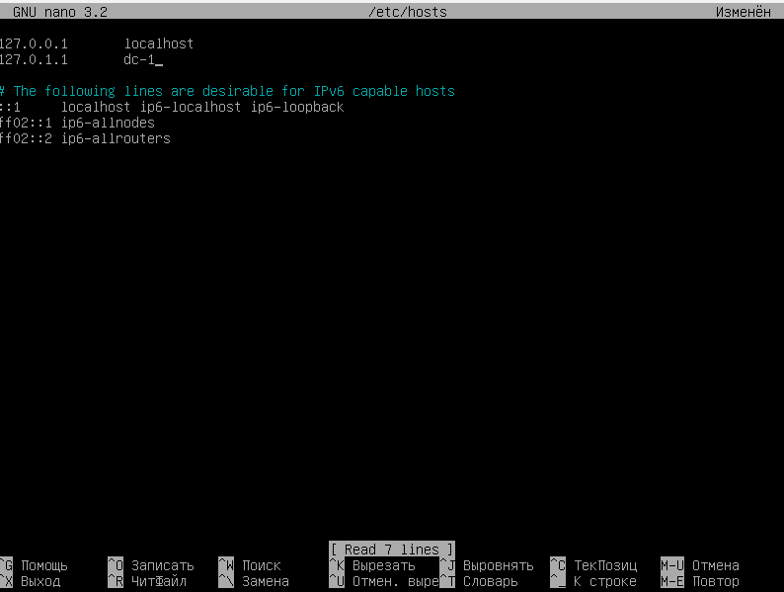
Рисунок 15

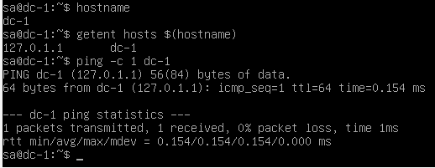

Рисунок 16

Задание 3.

1. Выведите приветствие текущему пользователю. Где можно использовать приветствие и переменную $USER?

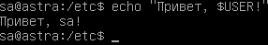

Рисунок 17 ($USER и приветствие можно использовать в самых разных ситуациях — от системных скриптов до повседневной работы в терминале)

2. Посмотрите, какие есть общие глобальные переменные окружения.

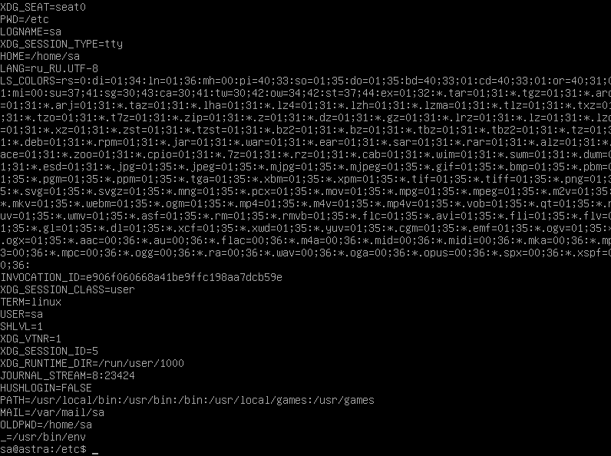
Рисунок 18

3. Выведите все переменные текущей сессии.

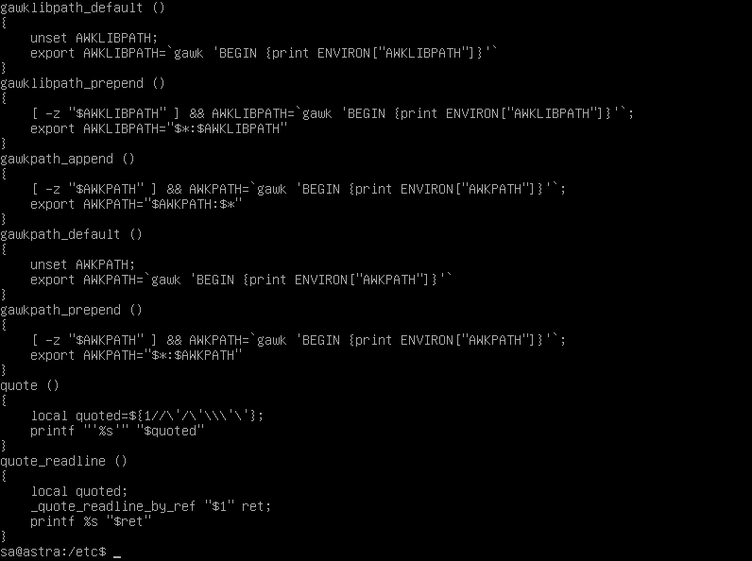
Рисунок 19

4. Найдите с помощью grep фильтра в текстовых данных конвейером только LINES или COLUMNS.

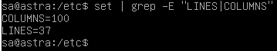

Рисунок 20

5. Посмотрите, какие бинарные файлы может запускать обычный пользователь и какие файлы может запускать root пользователь.

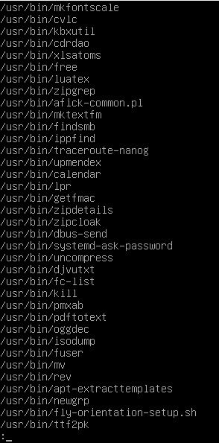

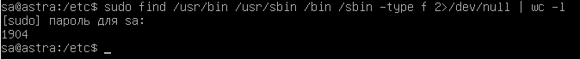
Рисунок 21-22

Вопросы.

1. Как называется устройство, которое может отправлять команды ЭВМ и выводит на экран полученный результат?

Терминал

2. Какая папка отвечает за конфигурационные файлы?

/etc

3. Какая управляющая последовательность завершает операцию?

Ctrl + C

4. Какая команда выводит список файлов и каталогов текущей директории?

ls (list)

5. Какими текстовыми редакторами можно редактировать файл?

Множество, но основные: nano, vim, mcedit, gedit

6. Какой командой можно получить справку на любую команду?

man (manual)

7. Какой командой можно перенаправить стандартный вывод в файл hosts.bak?

Cat /etc/hosts > hosts.bak

8. В какой переменной хранится список каталогов для запуска исполняемых файлов?

PATH

9. Какой поток данных передается по конвейеру?

Стандартный вывод (stdout)

10. Какая команда отображает историю команд?

history

11. Какой файл содержит профиль текущего пользователя?

~/.bashrc или ~/.profile

